БАШ[ОРТОСТАН РЕСПУБЛИКА]Ы  СА[МА{ОШ РАЙОНЫ  муниципаль районЫНЫ@  Я@Ы БАЛТАС АУЫЛ СОВЕТЫ  АУЫЛ БИЛ^м^]Е  ХАКИМИ^ТЕ | 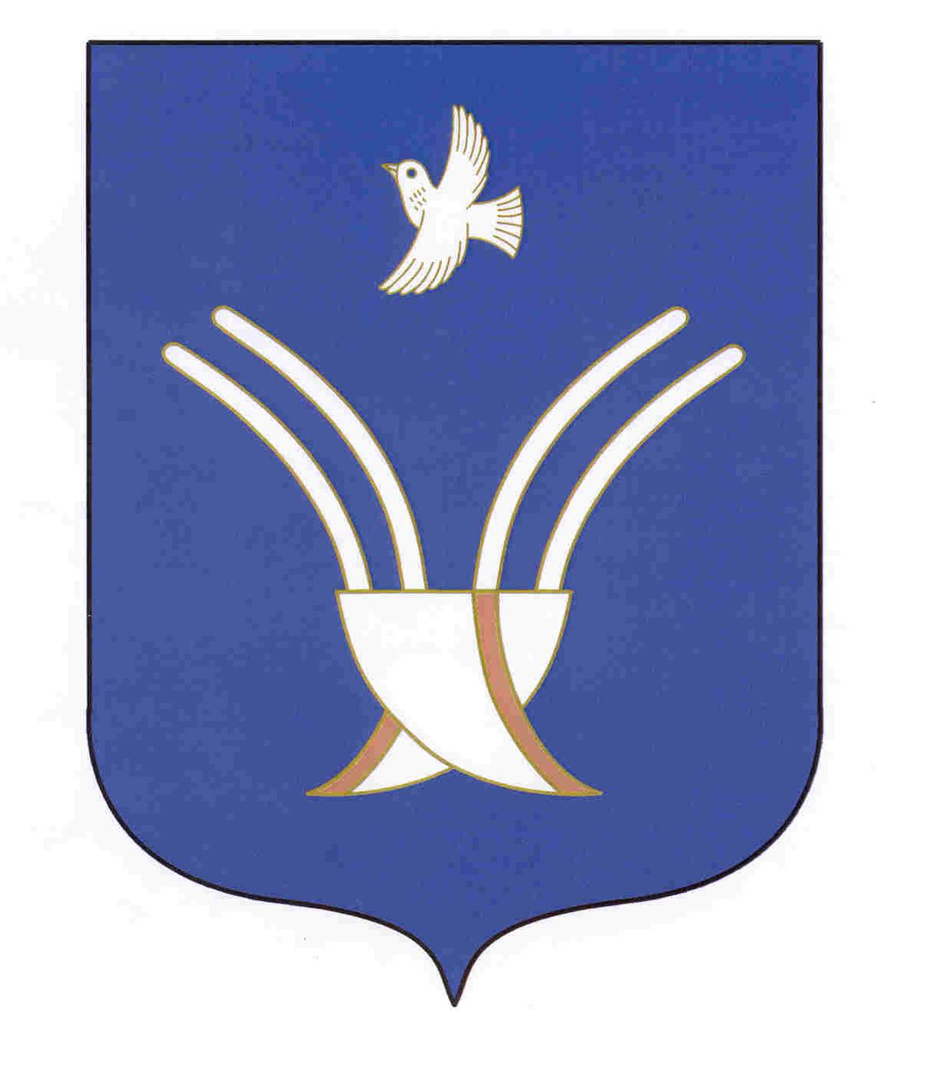 | АДМИНИСТРАЦИЯ  СЕЛЬСКОГО ПОСЕЛЕНИЯ  НОВОБАЛТАЧЕВСКИЙ СЕЛЬСОВЕТ  муниципального района Чекмагушевский район Республики Башкортостан

ҠАРАР РЕШЕНИЕ

О реализации федеральных программ на территории сельского поселения Новобалтачевский сельсовет Чекмагушевский район
Республики Башкортостан

Заслушав и обсудив информацию главы сельского поселения Новобалтачевский сельсовет муниципального района Чекмагушевский район Республики Башкортостан РЕШИЛ:

1. Информацию главы сельского поселения Новобалтачевский сельсовет муниципального района Чекмагушевский район Республики Башкортостан Усмановой Р.Ф. принять к сведению.

Глава сельского поселения: Р.Ф. Усманова

с. Новобалтачево
24 декабря 2020 год
№ 71

